Kino domowe czy stereo - wady i zalety obu rozwiązań
Szukając nowego sprzętu audio do naszego salonu, nierzadko możemy się zastanawiać, co lepiej wybrać: <strong>kino domowe czy stereo</strong>. Opcji na rynku jest dosyć sporo, warto więc skonsultować temat ze specjalistą, a może nawet umówić się na wizytę w sklepie i odsłuch na różnych urządzeniach.

Kino domowe czy stereo - co będzie lepszym rozwiązaniem?

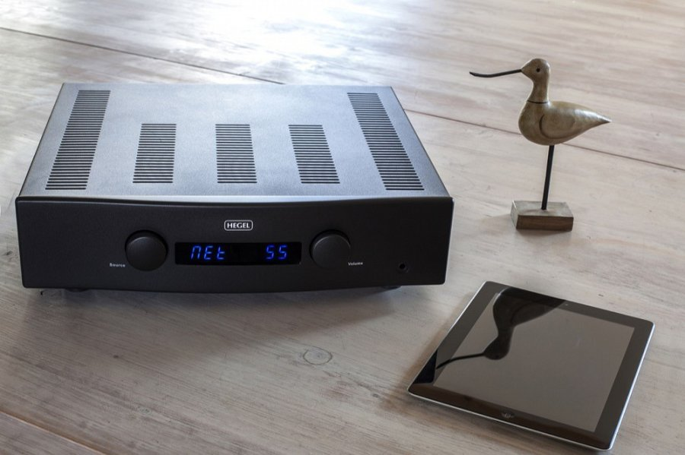
Zastanawiając się nad zakupem lepszej jakości sprzętu audio do mieszkania pierwszym dylematem będzie kwestia: kino domowe czy stereo? Obie opcje mają swoje plusy i swoich zwolenników, niemniej wszystko zależy tak naprawdę od naszych potrzeb i oczekiwań. Najpierw więc musimy sobie odpowiedzieć, czy sprzęt ten ma nam służyć tylko i wyłącznie do słuchania muzyki, a może przede wszystkim będziemy go używali podczas wieczornych seansów filmowych?
Kino domowe czy stereo - co wybrać?
Powiedzmy sobie szczerze, że nie każdy będzie miał możliwość i potrzebę instalowania pełnego wyposażenia audio. Nieraz na drodze stanie nam ograniczony metraż pomieszczenia, w którym nie byłoby gdzie postawić głośników. Rozważając więc kwestię kino domowe czy stereo nie musimy określać tej drugiej opcji jako gorszej. Choć rzeczywiście, nie daje takich możliwości jak np. zestawy 7.1 z dedykowanymi procesorami dźwięku, to jeżeli potrzebujemy czegoś tylko do wieczornych wiadomości i sporadycznych seriali, takie bardziej budżetowe rozwiązanie w zupełności wystarczy.
Zapytać specjalistę
Jeżeli jednak mamy chrapkę na to, by w domowym zaciszu regularnie oglądać nagrania koncertów i najnowsze megahity kinowe, wówczas warto pomyśleć o tym, jak urządzić ku temu możliwie najlepsze warunki. Tu pomocą służy sklep Systemy Kina Domowego. Na ich stronie przeczytamy wpis poświęcony kwestii wyboru: kino domowe czy stereo ze wskazaniami na konkretne modele.

